Jakob van Hoddis: Weltende

Wörterliste (zu S. 216)

|  |  |
| --- | --- |
| Online_Link_grau **Hörverstehen** d2s7ij |  |

|  |  |  |
| --- | --- | --- |
| **Wort** | **Erklärung** | **deine Sprache** |
| spitz | „Gegenteil“ von rund |  |
| der Hut, die Hüte | ähnlich der Mütze, schützt den Kopf |  |
| hallen (hallt, hallte, hat gehallt) | klingen, Töne, Sound im Raum |  |
| abstürzen (stürzt ab, stürzte ab, ist abgestürzt) | gefährlich nach unten fallen (Unfall) |  |
| entzweigehen (geht entzwei, ging entzwei, ist entzweigegangen) | kaputt gehen |  |
| die Flut, die Fluten | starke, gefährliche Wasserbewegung |  |
| hupfen (hupft, hupfte, ist gehupft) | springen, nach oben hüpfen |  |
| der Damm, die Dämme | Schutzmauer gegen Wasser oder Meer |  |
| zerdrücken (zerdrückt, zerdrückte, ist zerdrückt/hat zerdrückt) | kaputtmachen mit Kraft, Druck |  |
| der Schnupfen, die Schnupfen | leichte Erkältung, verklebte Nase |  |

Jakob van Hoddis: Weltende

Arbeitsblatt (zu S. 216)

|  |  |
| --- | --- |
| **Hörverstehen** d2s7ij |  |

1 Höre dir das Gedicht ein- oder zweimal an. Bringe dann die Verse in die richtige Reihenfolge.

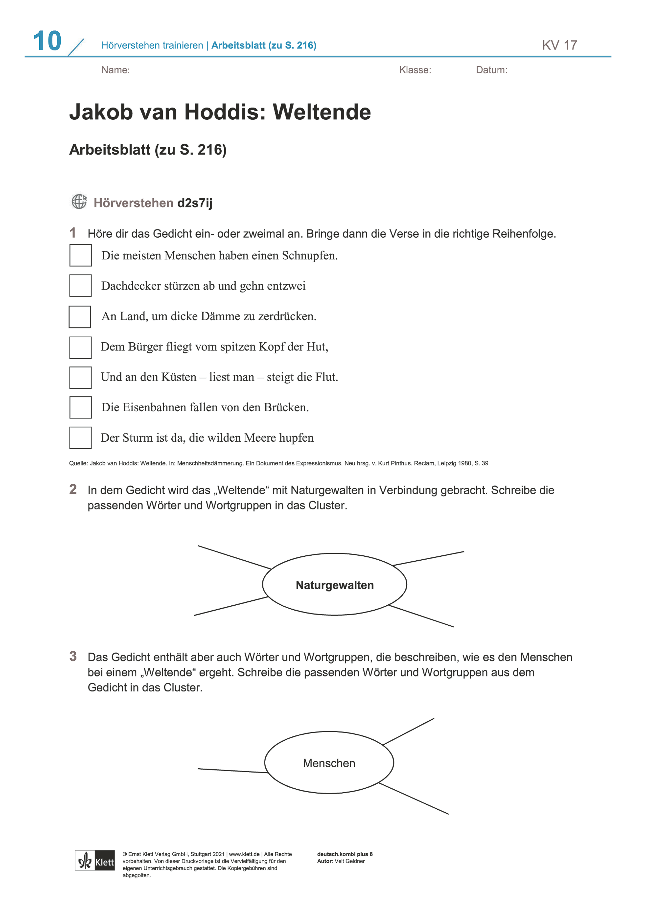

Quelle: Jakob van Hoddis: Weltende. In: Menschheitsdämmerung. Ein Dokument des Expressionismus. Neu hrsg. v. Kurt Pinthus. Reclam, Leipzig 1980, S. 39

2 In dem Gedicht wird das „Weltende“ mit Naturgewalten in Verbindung gebracht. Schreibe die passenden Wörter und Wortgruppen in das Cluster.

3 Das Gedicht enthält aber auch Wörter und Wortgruppen, die beschreiben, wie es den Menschen bei einem „Weltende“ ergeht. Schreibe die passenden Wörter und Wortgruppen aus dem Gedicht in das Cluster.